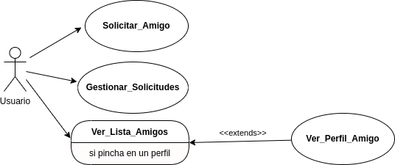
Nombre: | Red de Amigos
Descripción: Permite al usuario añadir otros usuarios como amigos, y si dos usuarios son amigos se pueden ver sus respectivos perfiles incluyendo las distintas reseñas, reservas…
Existe una opción para solicitar ser amigo y poder gestionar estas solicitudes.
Actor: Usuario
Precondiciones: Estar identificado en el sistema como Usuario.
Requisitos no funcionales: Ninguno.
Flujo de Eventos:
1.- El Usuario selecciona en su Menú Principal “Panel de Amigos” para ver el panel de amigos (Ilustración 1).
2.- Se le muestran varias opciones: Ver la lista de amigos, solicitar ser amigo a otro usuario, ver las solicitudes actuales. (Ilustración 2)
[Si el usuario pulsa sobre “ver la lista de amigos”]
3a.- Se accederá a una pestaña con la lista de amigos. (Ilustración 3)
[Si el usuario pulsa en un amigo]
4aa.- EXTENDS Ver_Perfil_Amigo.
[Si el usuario pulsa “Volver”]
4ab.- Se vuelve al menú principal.
[Si el usuario pulsa sobre “Solicitar Amigo”]
3b.- Saldrá una casilla donde introducir el nombre del usuario para enviarle la solicitud.
[Si el usuario escribe un nombre]
[Si el usuario pulsa el botón de aceptar]
[Si el nombre del usuario escrito existe]
6baaa.- EXTENDS Aceptar_Amigo
[Si el nombre escrito no existe]
6baab.- Se avisará que no existe el usuario.
[Si el usuario pulsa fuera del popup]
5baa.- Se vuelve al menú principal.
[Si el usuario pulsa fuera del popup]
4ba.- Se vuelve al menú principal.
[Si el usuario pulsa sobre “Gestionar Solicitudes”]
3c.- Se accederá a una pestaña con todas las solicitudes. (Ilustración 4)
[Si el usuario acepta una solicitud]
4ca.- Se imprimirá por pantalla “Solicitud Aceptada”.
[Si el usuario elimina una solicitud]
4cb.- Se imprimirá por pantalla “Solicitud Rechazada”.
[Si el usuario pulsa “Volver”]
4cc.- Se volverá al menú principal.
[Si el usuario pulsa “Salir”]
3d.- Se saldrá de la interfaz.
Poscondiciones: Cuando se acepta una solicitud, el usuario solicitante y el usuario que acepta son automáticamente amigos.
Interfaz Gráfica:
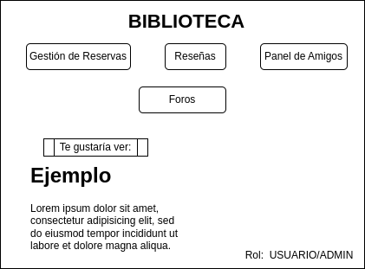
Ilustración 1: Menú Principal

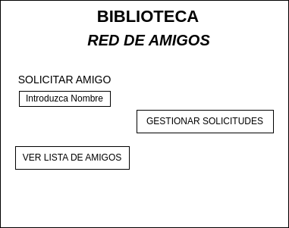
Ilustración 2: Menú de amigos.
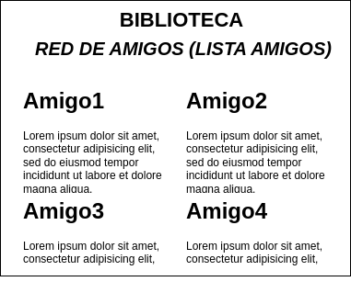
Ilustración 3: Lista de Amigos.
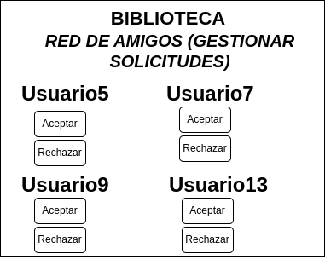
Ilustración 4: Gestionar Solicitudes

